Живопись 1 класса ФГТ
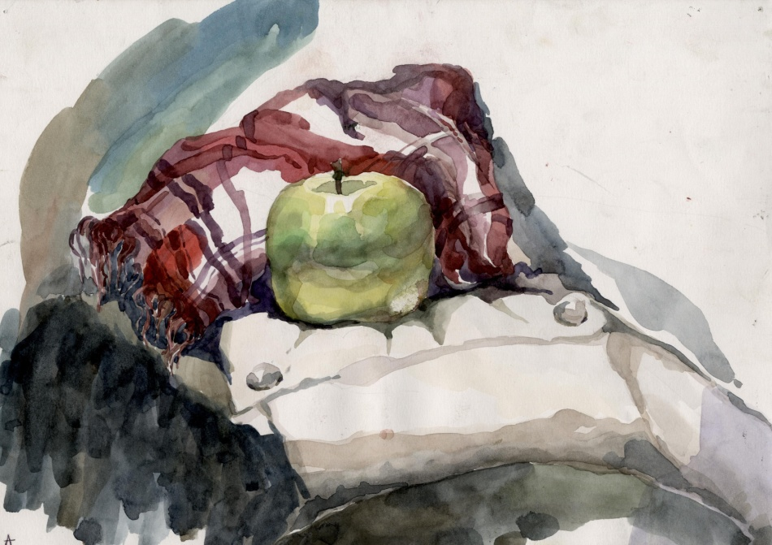
- Этюд из фруктов и овощей. Фрукты: апельсин, лимон, яблоки, груши, гранат. Можно взять 2-3 фрукта, положить на цветную салфетку, платок, лист цветной бумаги, а также – цветные тарелки.
Материал: акварель или гуашь, формат А4.
Намечаем предметы в листе с учётом падающих теней.
Далее – работа в цвете. Начинаем прописывать света, затем – полутона и собственные тени (не забывая о рефлексах) и падающие тени.
Требуется передать форму предмета с учётом изменения цвета.

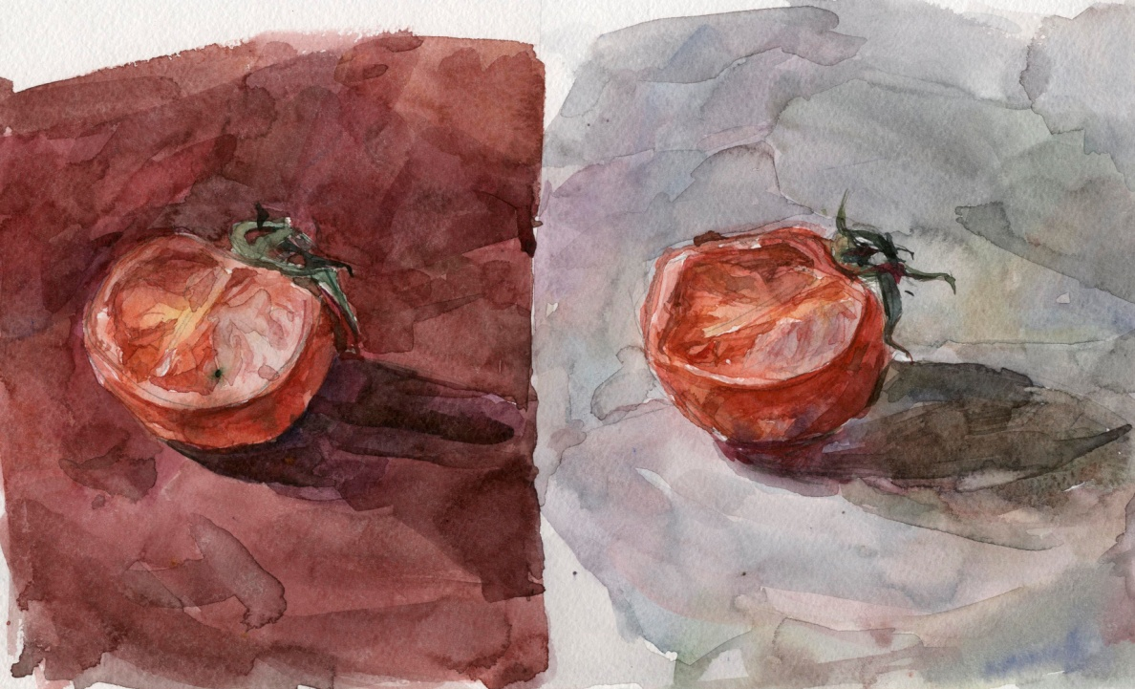

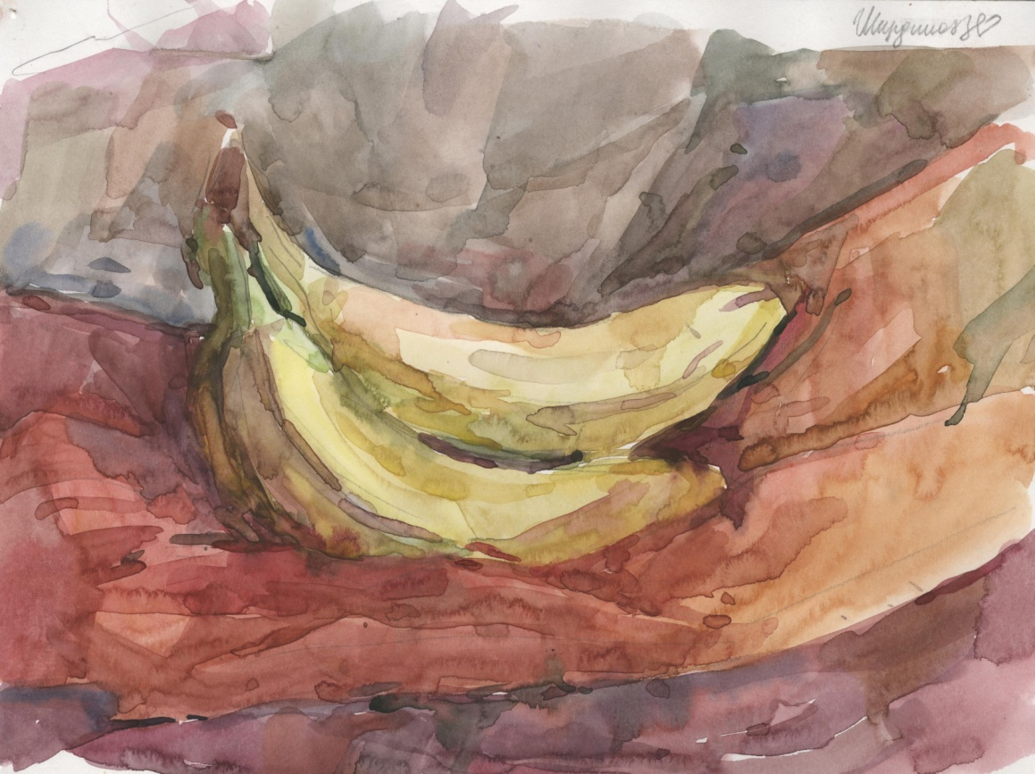
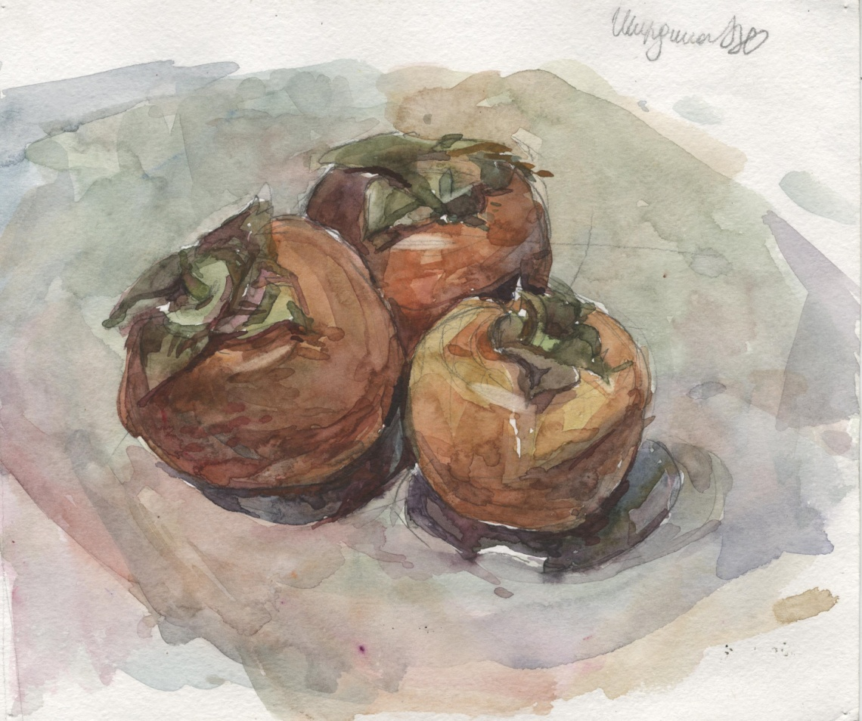

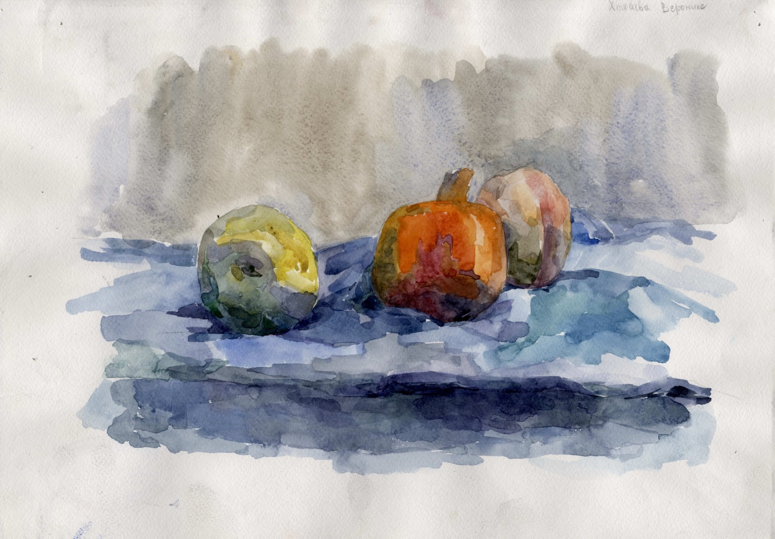

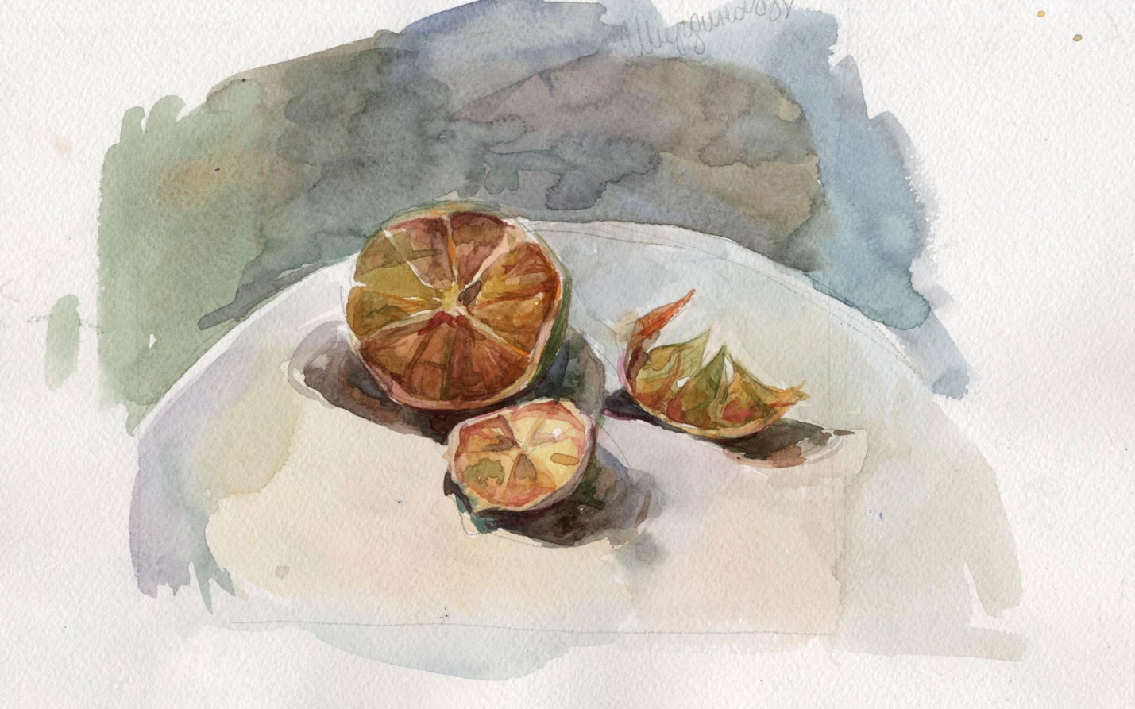

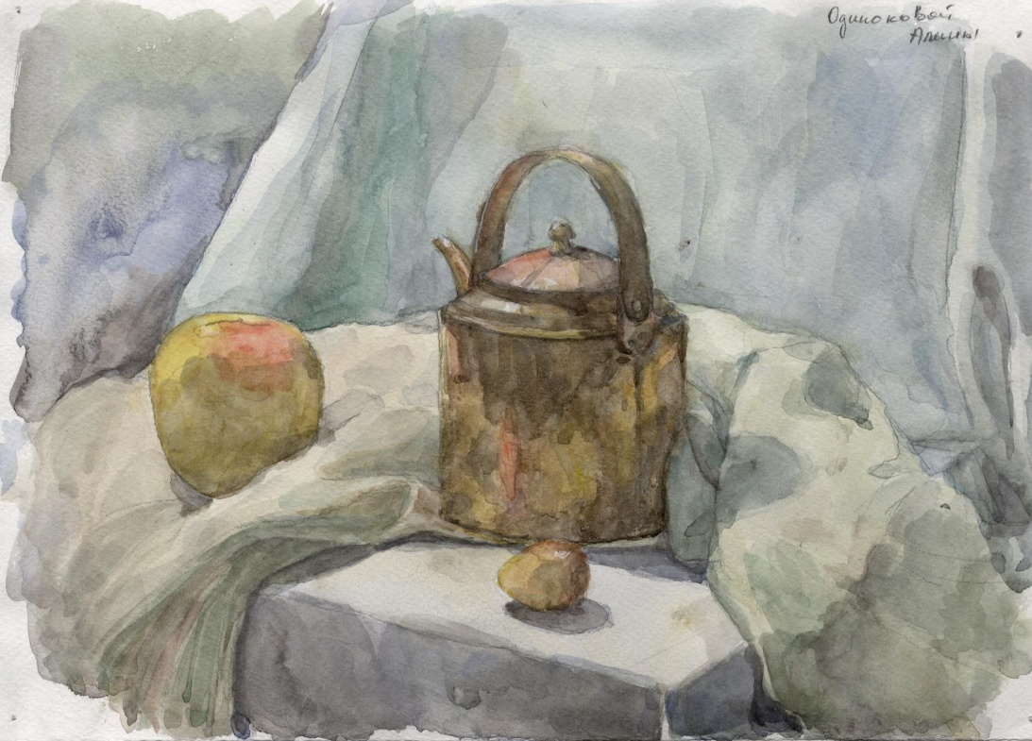
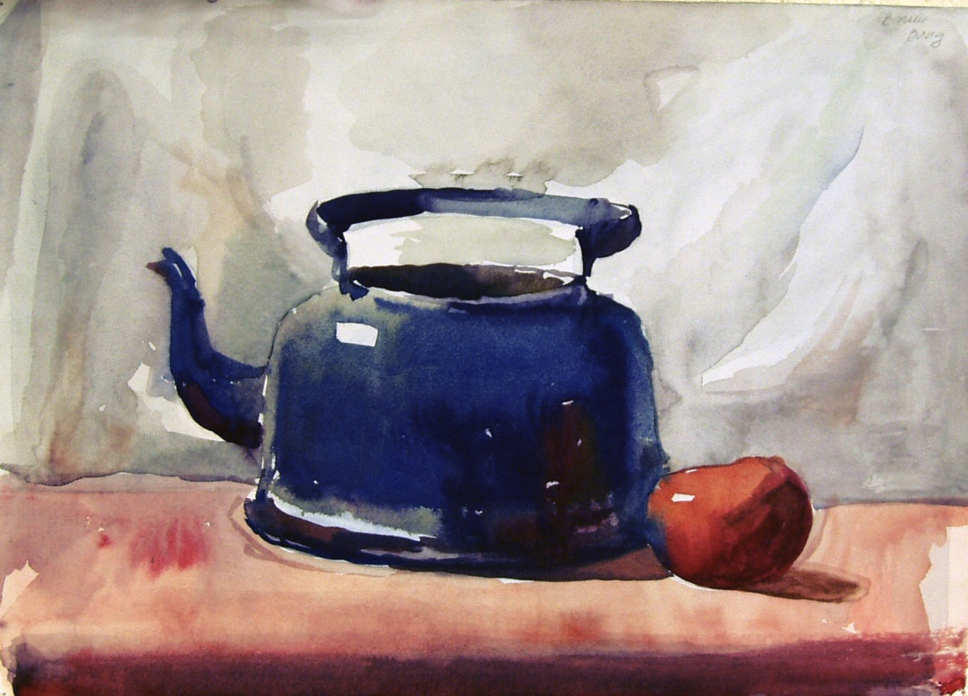
2. Несложная постановка из предметов быта (чайник, сахарница, чашка с блюдцем, баночка с джемом или вареньем, фрукты на тарелке, кувшин и т.д. Использовать любые ткани для драпировок (скатерть, шарф, рубашка, юбка и т.д.). Первое, что мы делаем, -- намечаем предметы в листе, уточняем их форму, детали, а далее ведём работу в цвете. Прописываем света на предметах и участках фона. Затем приступаем к моделировке формы предметов. Пишем собственную тень вместе с падающей, обогащая тени рефлексами.

